UNA SPREMUTA DI NATURA BUONA PER L’EDIZIONE PRIMAVERILE DI CHIC NIC 2018

Natura Buona spreme tutto il buono della frutta e con la sua linea di spremute 100% naturali, senza conservanti né coloranti, non poteva mancare a Chic Nic di primavera. Natura Buona sposa appieno i valori che rendono Chic Nic tanto amato dalle persone: ricerca del buono, vita sana e felice, passione per ciò che è naturale. Ed è da queste premesse che nasce il loro connubio.
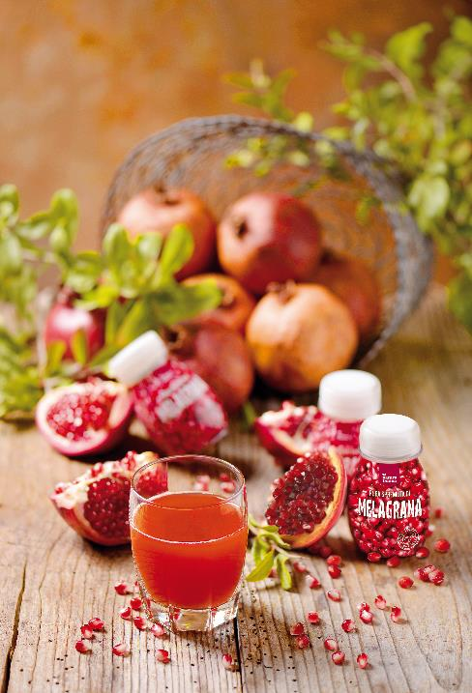
Natura Buona dona la gioia di gustare una pausa genuina e ritagliarsi un momento all’insegna del benessere.
In 125 ml, si sprigiona un’ondata di gusto, quello della Melagrana e del Mirtillo.

Il succo di Melagrana è un concentrato di vitamine (A, B, C, E e K) e minerali, dalle proprietà antiossidanti, tanto da renderne consigliato il consumo giornaliero a tutte le età. La Melagrana Spremuta 100% Natura Buona è prodotta con frutti selezionati e raccolti nei migliori frutteti del Medio Oriente.

Il Mirtillo è un vero e proprio superfrutto! Questa piccola bacca apporta una quantità elevatissima di effetti benefici all’organismo: ricca di vitamine, minerali, previene l’invecchiamento cellulare, aiuta la vista e, rafforzando i vasi sanguigni, è un fantastico alleato contro i disturbi circolatori. In 125 ml è racchiuso tutto il gusto e le proprietà del Mirtillo nero selvatico e rosso, raccolto e spremuto da Natura Buona per il tuo benessere.

Per ulteriori informazioni:
FB: Spremute Natura Buona
www.naturabuona.com

Hashtag di riferimento: #NaturaBuona #UnaSpremutaDi #OneADay

Ufficio Stampa: CHILIPR + 39. 02 87.25.221 Simone Contini: s.contini@chilipr.it Ilaria Nani: i.nani@chilipr.it

